III.b.6. Laporan Manipulasi data

Data Perbankan Kabupaten Kuantan Singingi 2021

BPS KABUPATEN KUANTAN SINGINGI

Februari 2022

1. **Data Asal**

Publikasi Kabupaten Kuantan Singingi Dalam Angka (KDA) merupakan publikasi wajib yang rilis setiap bulan februari. Publikasi tersebut berisi data sektoral dari OPD Kabupaten Kuantan Singingi dan data dasar dari BPS. Salah satu data yang ditampilkan adalah tabel perbankan. Data ini berasal dari Otoritas Jasa Keuangan (OJK).

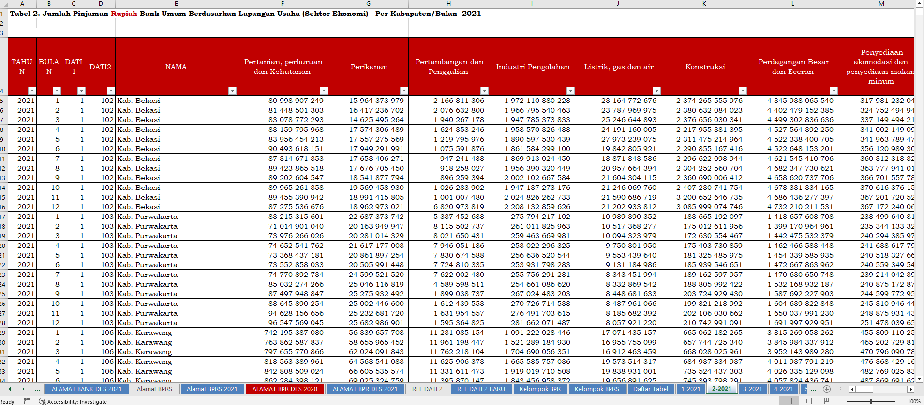

**Gambar 1**. Format Data Asal Perbankan

1. **Kegiatan Manipulasi Data**

Format data perbankan dari OJK masih belum sesuai dengan format yang akan ditampilkan di publikasi KDA. Sehingga perlu dilakukan manipulasi agar sesuai dengan format tabel publikasi.

1. **Hasil Manipulasi Data**

Hasil dari kegiatan ini adalah data perbankan yang sudah sesuai dengan format tabel publikasi KDA.

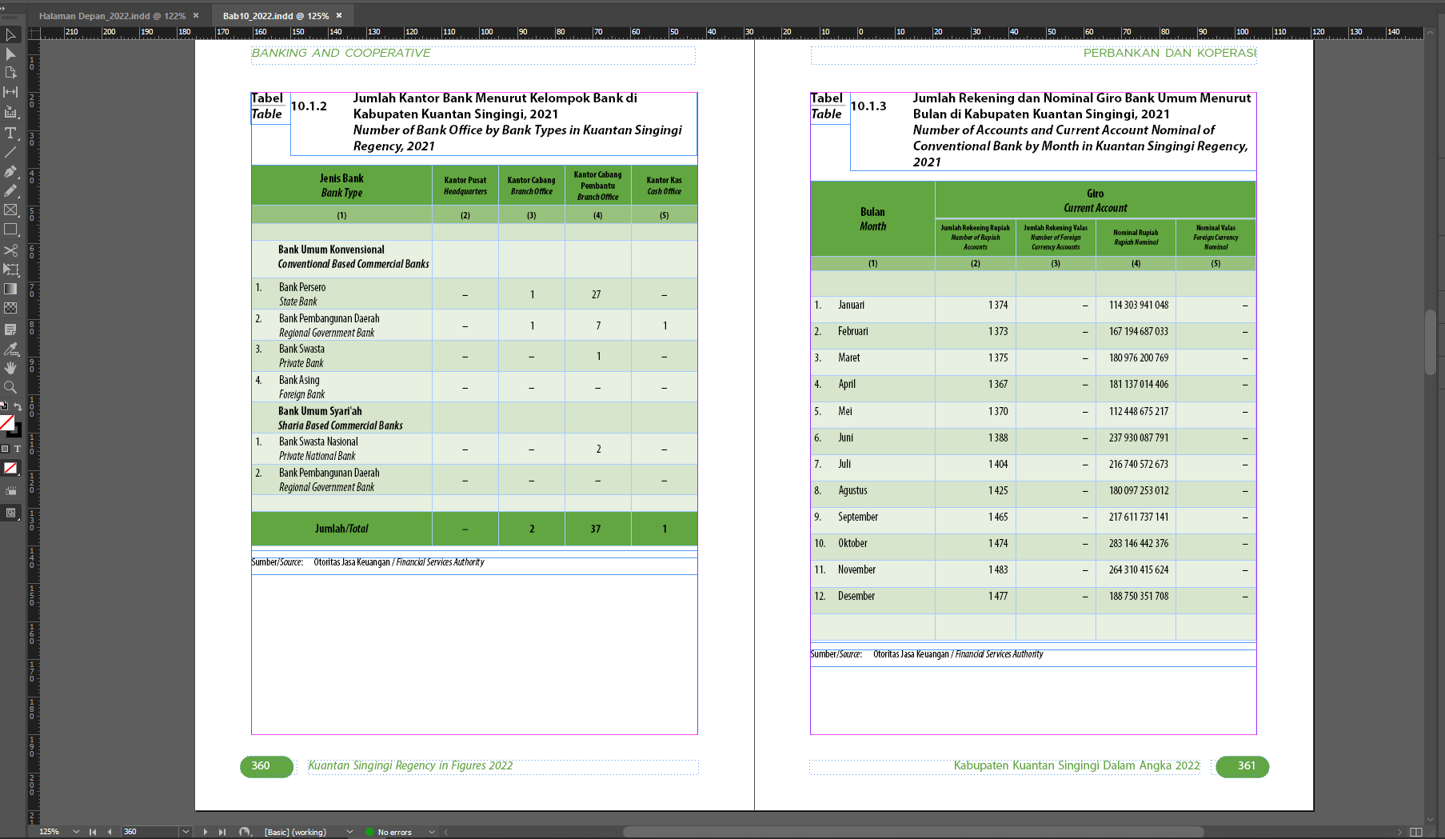

**Gambar 2**. Tabel Perbankan Sesuai Format Publikasi

1. **Script/Command yang Digunakan**

Instrumen yang disiapkan dalam kegiatan ini adalah sebagai berikut:

1. Microsoft Excel.
2. Pivot table, filter, dan group dari Microsoft Excel.
3. Adobe Indesign untuk format tabel publikasi.